DOCUMENTO PRELIMINAR DE ARQUITECTURA PARA EL PROYECTO DE PARTICIPACIÓN CIUDADANA DE LA EMPRESA EAAB-ESP

ARQUITECTUA DE SOFTWARE

En la arquitectura de software se deben utilizar estrategias o tácticas que permitan alcanzar la calidad definida del sistema y para ello se utiliza un patrón arquitectónico que puede implementar infinidad de tácticas que permiten evaluar la funcionalidad del sistema diseñado.

Las tácticas o estrategias influyen en el control de la respuesta de los atributos de calidad, de la fase de diseño y desarrollo se implementan estrategias conocidas, aprendidas de la experiencia y adaptadas a una situación particular, con el propósito de alcanzar los requisitos de calidad definidos para el sistema. A continuación, se define el conjunto de tácticas de arquitectura que serán aplicadas en el proyecto frente a los atributos de calidad.

Disponibilidad.
Monitorear la disponibilidad de la plataforma, en caso de presentar una falla informar a los interesados a través de correo electrónico para asegurar el funcionamiento del sistema.

Rendimiento.
Poner a disposición del sistema los recursos de Infraestructura (CPU, almacenamiento de datos, memoria y ancho de banda) necesarios para satisfacer las necesidades computacionales. Se deben reutilizar las conexiones la base de datos, de manera que se establezca una única vez en el punto de entrada del proceso a ejecutar, y sea utilizada por la mayor cantidad de servicios posibles. Una vez el proceso termine se debe liberar dicha conexión.
Optimizar algoritmos y consultas en áreas críticas de latencia.
Procesar solicitudes en paralelo.
Cuando no se puede controlar el arribo de eventos se pueden generar colas para evitar la pérdida de eventos y la saturación de los recursos (Pool de Conexiones a la Base de Datos). Para el caso de la persistencia de datos se requiere compartir conexiones físicas entre los diferentes clientes de la aplicación. Es decir, los usuarios son de la aplicación y no de la base de datos.

Modificabilidad.
Asegurar que las responsabilidades de cada módulo puedan trabajar juntas sin exceso de dependencia con otros módulos. Mantener bajo acoplamiento y alta cohesión.
Un módulo más general permite calcular un mayor rango de funciones basadas en sus entradas y es más probable que los cambios solicitados se puedan hacer por ajustes de los datos de entrada en lugar que de la modificación del módulo.
Definir servicios comunes abstractos que permitan diversas implementaciones en el sistema.
Descomponer las responsabilidades de una entidad en piezas pequeñas y elegir qué debe ser privado y público. Las responsabilidades públicas deben estar disponibles a través de interfaces bien definidas. El objetivo es evitar cambios que se propaguen a las interfaces.
Si hay dependencia entre A y B, es posible insertar un intermediario que gestione las actividades asociadas a la dependencia. Utilizar el patrón de diseño más adecuado para cada caso que se presente en el diseño.
Utilizar polimorfismo en el diseño de servicios para disminuir el impacto del cambio y aumentar la flexibilidad del sistema para agregar y/o modificar requerimientos en el sistema.
La ondulación es la necesidad de hacer cambios en módulos que no están directamente relacionados con el cambio. (Tener en cuenta: alta cohesión y bajo acoplamiento, ocultación de la información, polimorfismo, Servicios Abstractos comunes).

Seguridad.
Autenticar los usuarios a través del directorio activo; permitir únicamente el acceso a la funcionalidad autorizada para cada Rol de usuario.
Verificar la sesión del directorio activo y no permitir el uso de copias de URL para acceder al sistema para evitar exponer datos sensibles. Así mismo implementar mecanismos que detecten la ejecución de código SQL INJECTION.
Implementar servicios web basados en XML versión 1.2 o superior o formatos JSON y la serialización de datos confidenciales se realice con funciones de hash criptográfica.
Con la excepción de los recursos públicos, la política debe ser denegar de forma predeterminada
Cumplir la política de copias de seguridad de la entidad con el fin de estar preparados para recuperación de los datos en caso de sufrir un ataque y se debe asegurar que los metadatos/fuentes de archivos (por ejemplo de GIT) y copia de seguridad no estén presentes en las carpetas públicas.
El código fuente del módulo no debe tener ninguna vulnerabilidad y se debe implementar mecanismos de control de acceso una vez y reutilizarlo en toda la aplicación, incluyendo minimizar el control de acceso HTTP.

Usabilidad
Diseñar la interfaz de usuario con máximo tres niveles de profundidad tanto en el menú de usuario como en las ventanas que implementan la funcionalidad.
Utilizar archivos de propiedades para organizar la información estática que se presenta al usuario en cada GUI.

Confiabilidad.
El código fuente del módulo no debe tener ningún defecto.

Mantenibilidad.
Evitar el uso de malos olores del código (code smells).

- PUNTOS DE VISTA DE ARQUITECTURA

Punto de Vista Funcional

La construcción del requerimiento para realizar el proceso de automatizar el proceso de participación ciudadana

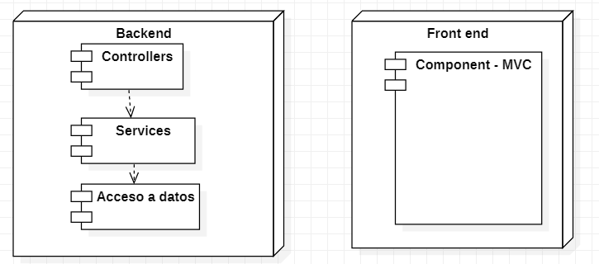
Id: 1 | Título: Vista funcional
Arquitecto: Néstor Rodríguez |  | Fecha:19-02-2021 | Versión: 1.0.0

Punto de Vista de Despliegue

La vista de despliegue permite conocer los nodos computacionales sobre los cuales se va a realizar el despliegue del Sistema de Información.

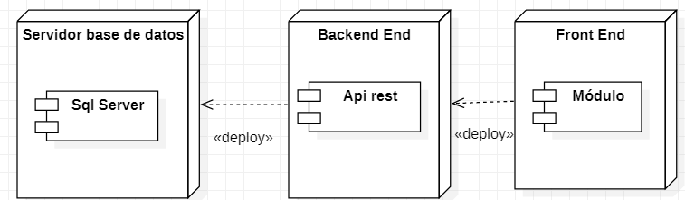
Id: 1 | Título: Vista de despliegue
Arquitecto: Néstor Rodríguez |  | Fecha:19-02-2021 | Versión: 1.0.0

Punto de Vista de la red

La vista de red permite conocer los nodos computacionales con los cuales va a interactuar el Sistema de Información.

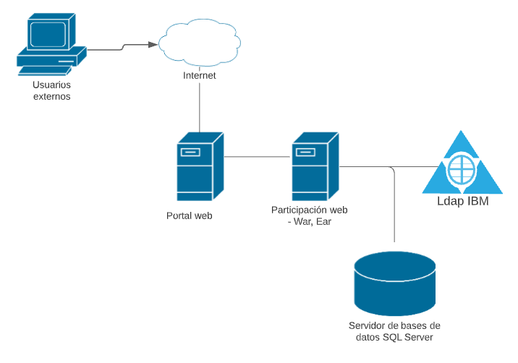
Id: 1 | Título: Vista de red
Arquitecto: Néstor Rodríguez |  | Fecha:19-03-2021 | Versión: 1.0.0

